**薛家实验小学2023年开幕式方阵安排**

**第一阵容**：国旗队、校徽队、彩旗队、鲜花队、体育代表团

**第二阵容顺序**：**三年级组至六年级组**

**1、进场音乐：**国旗、校徽用出旗曲，其余均为运动员进行曲，如有需要音乐的，班主任自行使用小蜜蜂外放。

**2、进场方式：**每班一名学生手举班牌，其余同学四路纵队，正班主任在队伍前，副班主任在队伍中间。两人均站在第一根跑外沿道线上，其余同学分别站在第二至第五跟跑道线。

**3、退场：**到达标有数字的跑道处，自动变成两路纵队，找到下图各班对应的序号，两路纵队站好，前后间隔一臂距离。

4、**班级站位对应序号（每个班只有一个数字，站在数字两侧）**

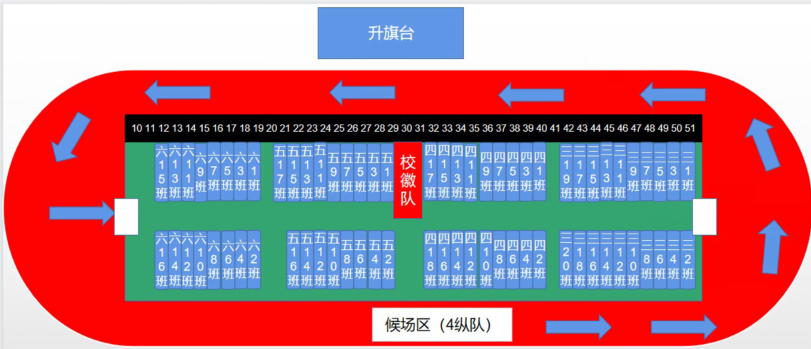

**四路纵队变两路纵队**

**方阵起点**

**5、开幕式工作人员安排：**

**广播**：刘疏影

**方阵起点**：吴志鹏、胡华超（控制进场节奏）

**引导1司令台前**：丁啸涵 王贝 (班级展演结束后催场、整队)

1. 四年级组催场：陆峰 冯佩东
2. 五、六年级组催场：蒋平 付艳辉

引导安排：徐常常、翁婷、宋袁凯、陈佳